企业环境信息依法披露
2022年度报告

企业名称：新疆信友能源投资有限公司

统一社会信用代码：916523255643682499

编制日期：2023年01月

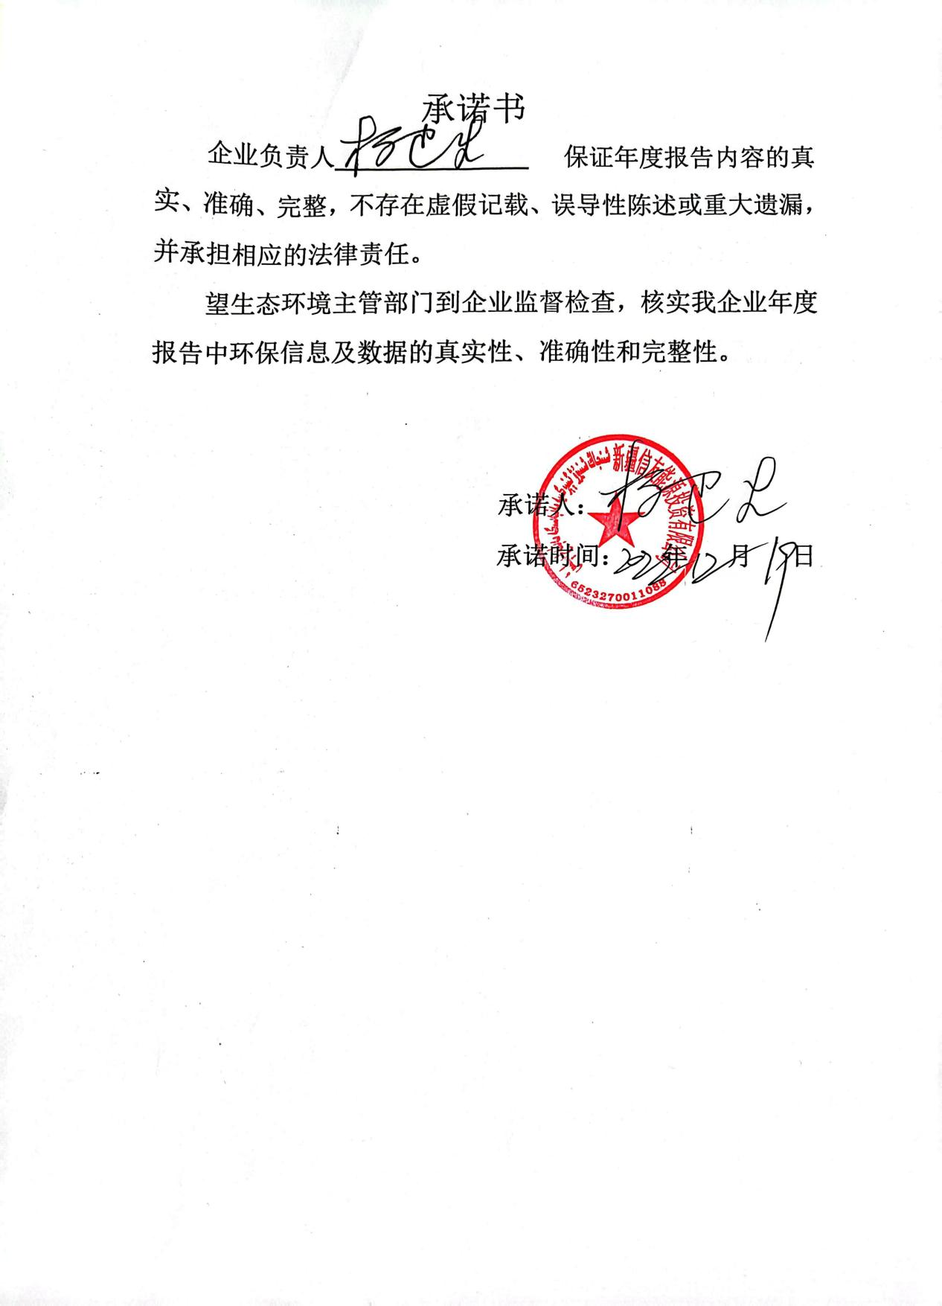

关键环境信息摘要
一、企业遵守生态环境法律法规情况
本公司在生产经营过程中严格遵守《中华人民共和国环境保护法》、《中华人民共和国环境影响评价法》、《中华人民共和国大气污染防治法》、《中华人民共和国水污染防治法》、《中华人民共和国固体废物污染环境防治法》、《中华人民共和国噪声污染防治法》、《建设项目环境保护管理条例》、《排污许可管理条例》、《企业环境信息依法披露管理办法》、《企事业单位环境信息公开办法》。
- 生态环境行政许可变更情况
我公司于2021年12月因排污许可证到期，按要求对排污许可证进行了延续，并通过相关环保部门的审核；2022年09月至11月按昌吉州生态厅、昌吉准东环保局的要求，对照规范对排污许可证内涉及内容进行的全面变更并通过专家审核及环保部门审批。2022年12月由于公司法人变更，再次申请变更排污许可证，已报环保部门审批。
- 污染物排放情况
截止2022年11月30日，我公司全年按超低排放标准严格污染物排放，排放量分别：NOx:1168.6吨，SO2:525.57 吨，颗粒物：64.75 吨。年平均排放浓度分别为：1号机组SO2:15.53mg/Nm3、颗粒物:2.34mg/Nm3、NOx:35.75mg/Nm3
2号机组SO2:16.76mg/Nm3、NOx:37.67mg/Nm3、颗粒物:2.11mg/Nm3。
企业基本信息
企业名称 | 新疆信友能源投资有限公司 | 法定代表人 | 薛永生
注册地址 | 新疆准东开发区西黑山产业园西黑山路25号 | 生产地址 | 新疆准东开发区西黑山产业园西黑山路25号
行业类别 | 火力发电 | 企业性质 | 民营企业
企业联系人 | 郭静 | 联系方式 | 15769038189
是否重点排污单位 | 是 | 是否实施强制性清洁生产审核的企业 | 是
产品与服务 | 电力 | 生产工艺的名称 | 火力发电
生产工艺情况 | 是将煤碳通过锅炉燃烧产生高温高压蒸汽，蒸汽通过在汽轮机做功再通过发电机最终转化为电力。

企业环境管理信息
许可名称 | 获得许可的审批文件 | 核发机关 | 获取时间 | 有效期限
建设项目环境影响评价 | 环审［2014］244号 | 中华人民共和国环境保护部 | 2014年09月16日 | 有效期限
排污许可证 | 916523255643682499001p | 新疆准东经济开发区生态环境局 | 2018年12月17日首次审领2021年12月17延续 | 第一次三年  第二次五年
突发环境事件应急预案备案号 | 2019年652327-2019-14-L  2021年：652327-2021-39-L | 新疆准东经济开发区生态环境局 | 2018年10月  2021年10月27 | 三年

环境保护税缴纳信息
环境保护税分税目缴纳额 | 2054599.444（含2021年第4季度）
实际缴纳总额 | 2781664.15（含2021年第4季度）
依法依规享受税收减征或免征的情况 | 2781664.15（含2021年第4季度）

污染物产生、治理与排放信息
污染防治设施的名称 | 1号、2号锅炉脱硝系统 | 1号2号锅炉电除尘系统 | 1号2号锅炉脱硫系统
对应的产污环节 | 减少NOx排放 | 减少颗粒物排放 | 减少S02排放
处理的污染物 | NOx | 颗粒物 | S02
对应排污口的名称 | 1号、2号脱硫出口 | 1号、2号脱硫出口 | 1号、2号脱硫出口
对应排污口的编号 | DA001、DA002 | DA001、DA002 | DA001、DA002
排放的污染物次数、日期及时长 | 随机组运行投运 | 随机组运行投运 | 随机组运行投运
排放的污染物主要原因 | 发电产生 | 发电产生 | 发电产生
污染防治设施运行维护情况 | 正常 | 正常 | 正常

排污许可执行报告
排污许可证管理类别 | 重点管理
执行报告应编制公开的次数 | 17次
实际编制公开的次数 | 14次（四季度及年报未到期）
发布信息 | 14次

生态环境应急信息
突发环境事件应急预案 | 新疆信友能源投资有限公司突发环境事件应急预案
备案机关 | 新疆准东经济开发区生态环境局
备案编号 | 652327-2021-39-L

重污染天气应急响应情况
重污染天气应急预案编制情况 | 已完成编制
一厂一策公示牌落实情况 | 已落实，滚动屏幕已进行播放

有组织排放
大气污染物名称 | NOx、颗粒物、S02
大气污染物排污口的数量 | 1
主要排污口各项污染物的实际排放总量 | NOx: 1168.6 吨
主要排污口各项污染物的实际排放总量 | SO2: 525.57 吨，
主要排污口各项污染物的实际排放总量 | 颗粒物：64.75 吨
大气污染物小时浓度的年度平均值 | 1号机组NOx：35.75mg/Nm3；  2号机组NOx：37.67mg/Nm3
大气污染物小时浓度的年度平均值 | 1号机组SO2：15.53mg/Nm3；  2号机组SO2：16.76mg/Nm3
大气污染物小时浓度的年度平均值 | 1号机组颗粒物：2.34mg/Nm3；  2号机组颗粒物：2.11mg/Nm3；
各排污口安装污染源在线自动监测设备及与生态环境部门联网情况 | 正常
无组织排放
无组织排放污染物名称 | 颗粒物
无组织排放监测点位名称 | 1-4号
各监测点位主要大气污染物实际排放浓度 | 颗粒物最大值：0.14mg/m3  氨最大值：0.194mg/m3
其他信息
全年生产天数 | 365天
自行监测天数(或次数) | 自动监测：24小时连续监测  手工监测：每季度一次
委托的第三方检测机构名称和资质 | 新疆蓝卓越环保科技有限公司
扬尘污染情况(涉气企业)
煤堆、煤渣、粉煤灰、飞灰堆放情况 | 煤、炉渣、粉煤灰、全部封闭管理
装卸物料采取情况 | 洒水抑尘
防治扬尘污染的丰要措施 | 洒水抑尘措施
主要路面硬化情况(厂区内主干道) | 全部硬化
噪声排放情况
监测点位名称 | 厂界
监测点位位置 | 厂界东侧15m处
监测点位位置 | 厂界西侧15m处
监测点位位置 | 厂界南侧12m处
监测点位位置 | 厂界南侧14m处
执行标准 | 《工业企业厂界环境噪声排放标准》GB12348-2008
排放限值 | 昼间:65dB | 夜间:55dB
实际排放值 | #1昼间：51 | #1夜间：48
实际排放值 | #2昼间：52 | #2夜间：49
实际排放值 | #3昼间：52 | #3夜间：48
实际排放值 | #4昼间：51 | #4夜间：48

工业固体废物的产生、贮存、流向和利用处置信息
一般工业固体废物
名称 | 粉煤灰、炉渣、石膏
种类 | 粉煤灰、炉渣、石膏
成分 | 二氧化硅
等级(一类或二类一般工业固体废物） | 一类
每日产生量 | /
每日贮存量 | /
累计贮存量 | /
利用处置方式 | 委托第三处置
利用处置量
贮存、处置场所名称 | 新疆龙鑫环境科技有限公司
设施的类型(一类或二类) | 一类
贮存、处置场所面积 | /
贮存、处置场所经纬度坐标 | /
受托方名称 | 新疆龙鑫环境科技有限公司
一般工业固体废物运输、利用、处置情况 | 2022年1月-11月：粉煤灰产生量251136.24，炉渣产生：38443.7，脱硫石膏产生量：79948.19
危险废物
名称 | 废机油
废物代码 | 900-217-08
主要有害成分 | 多环芳烃、苯系物、重金属等
危险特性 | 易燃、毒性
累计贮存量 | t
利用处置方式 | /
利用处置量 | /
贮存、处置场所名称 | 危险废物暂存库
设施的类型(一类或二类) | 二类
贮存、处置场所面积 | 124.8m³
贮存、处置场所经纬度坐标 | 经度：90°15′15″纬度：44°33′16″
受托方名称 | 新疆海克新能源科技有限公司
名称 | 废催化剂
废物代码 | 772-007-50
主要有害成分 | 钒
危险特性 | 毒性
累计贮存量 | 吨
利用处置方式 | /
利用处置量 | /
贮存、处置场所名称 | /
设施的类型(一类或二类) | 二类
贮存、处置场所面积 | 124.8m³
贮存、处置场所经纬度坐标 | 经度：90°15′15″纬度：44°33′16″
受托方名称 | 新疆绿园华泰环保科技有限公司
危险废物产生情况 | 2022年危废库暂存废油：7.52吨。  脱硝催化剂产生量484.04吨，已交有资质的第三方处置。

